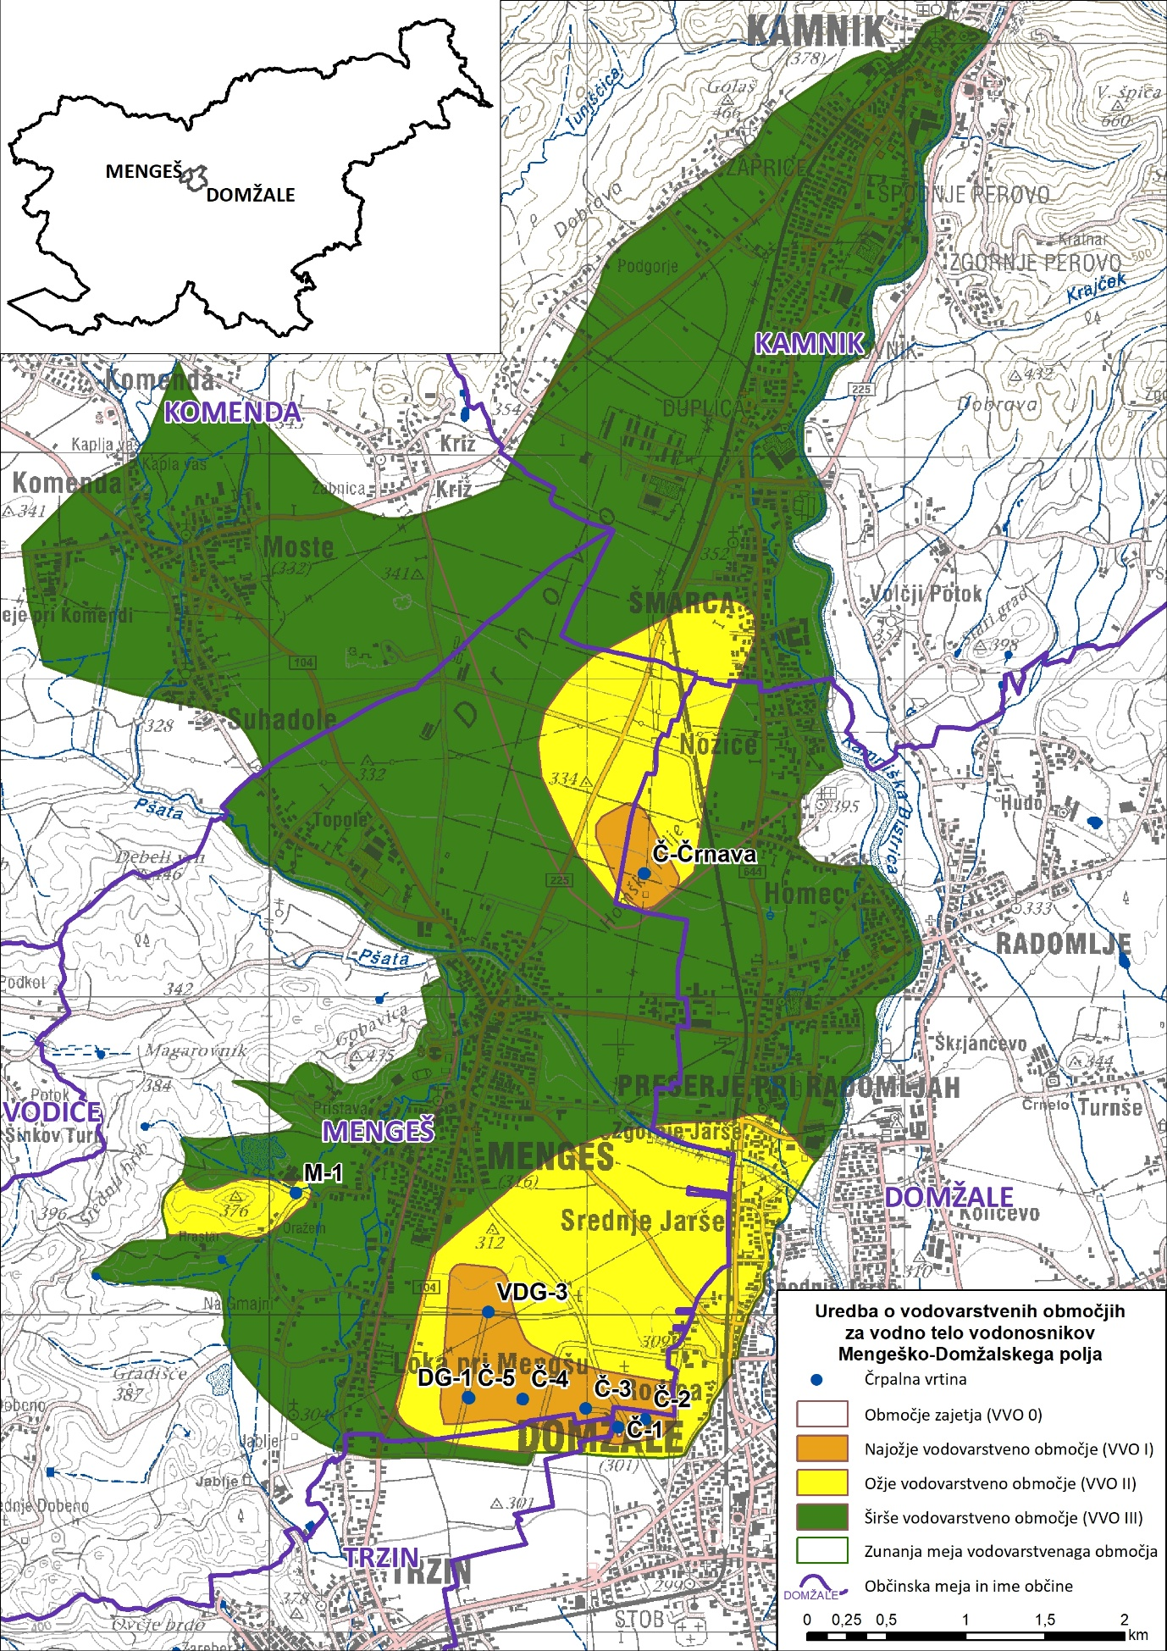
Priloga 2: Publikacijska karta vodovarstvenih območjih

